**TP : des gènes, des allèles, source de diversité**

**Exemple : la drépanocytose**

Au début du 20ème siècle, le médecin américain J.Herrick décrit une maladie, la drépanocytose, chez un patient hospitalisé. Le sujet souffre de **palpitations**, **d’essoufflemen**t qui sont associés au niveau cellulaire à **une anémie** (sang appauvri en hématies=globules rouges).

L’étude des cellules sanguines chez un patient atteint de drépanocytose montre que celles-ci ont une forme en faucille et non arrondies (cf schémas ci-dessous)

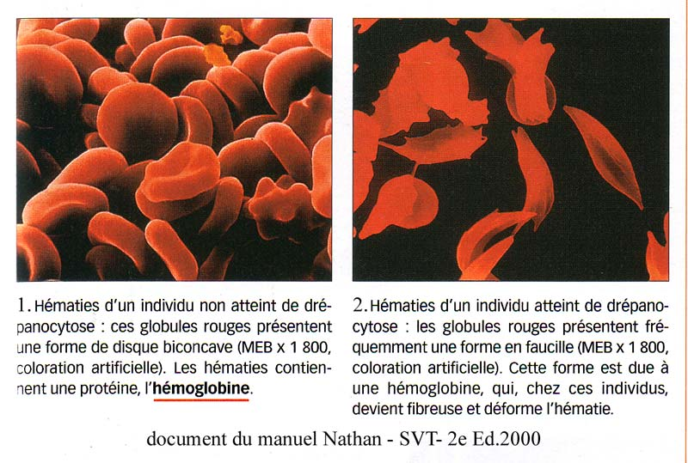

**Problématique :** comment expliquer l’anomalie cellulaire observée chez une personne atteinte de drépanocytose ?

**Activité 1 : les conséquences de la déformation des cellules sanguines falciformes**

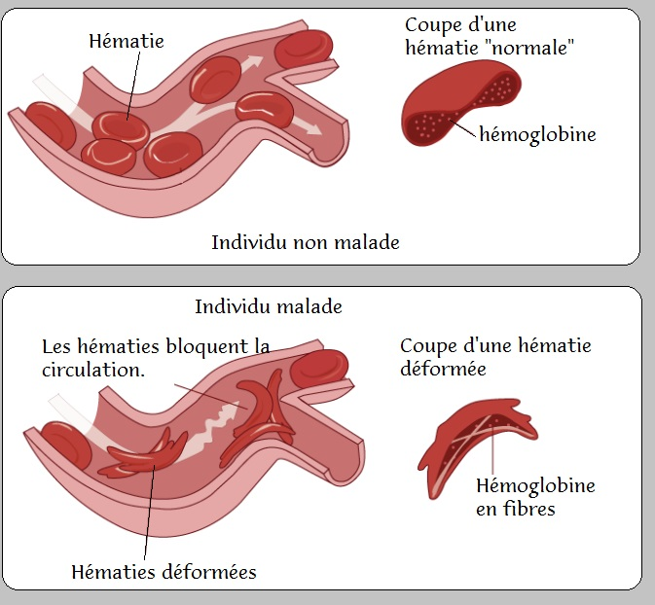

Question : en deux lignes, quelles les conséquences à la forme des hématies (= globules rouges) falciformes sur la circulation des globules rouges dans les capillaires.

Lorsque les hématies sont falciformes (forme en faucille) on voit que la circulation du sang sera perturbée.

**Activité 2 : agent responsable de la déformation des cellules sanguines**

L’apport du dioxygène aux organes est réalisé grâce à une protéine, l’hémoglobine, contenue dans les hématies.

Chez un individu atteint de drépanocytose, les protéines d’hémoglobine (nommée HbS) présentent une modification qui entraine la formation d’hématies falciformes en forme de faucille plus fragiles et cassantes.

Chez les individus non malades, l'hémoglobine est de type HbA

**Document : schéma interprétatif d’une électronographie d’hémoglobine**

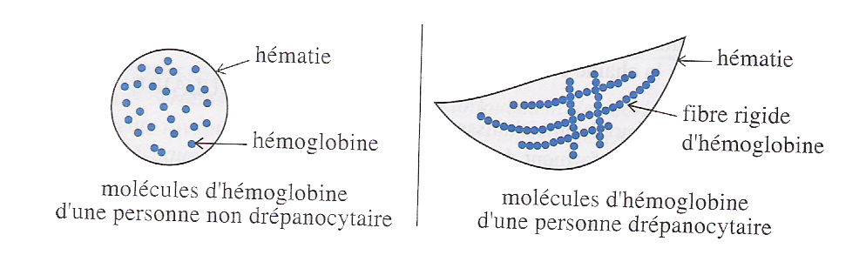

Question : En utilisant le schéma ci-dessus, proposez une explication à la forme particulière des hématies falciformes.

Les hématies sont déformées car l’Hémoglobine HbS forme des fibres rigides dans le cytoplasme.

**Activité 3 : L’origine génétique de la drépanocytose**

Il existe un gène qui produit cette protéine d’hémoglobine.

Il possède deux allèles : un allèle bêta A qui produit une hémoglobine normale et un allèle bêta S qui produit une protéine d’hémoglobine anormale responsable du phénotype drépanocytaire.

Questions :

En utilisant les fonctionnalités du logiciel Anagène, **comparez** les séquences des deux allèles de l'hémoglobine (aidez-vous de la fiche technique et du protocole fourni)

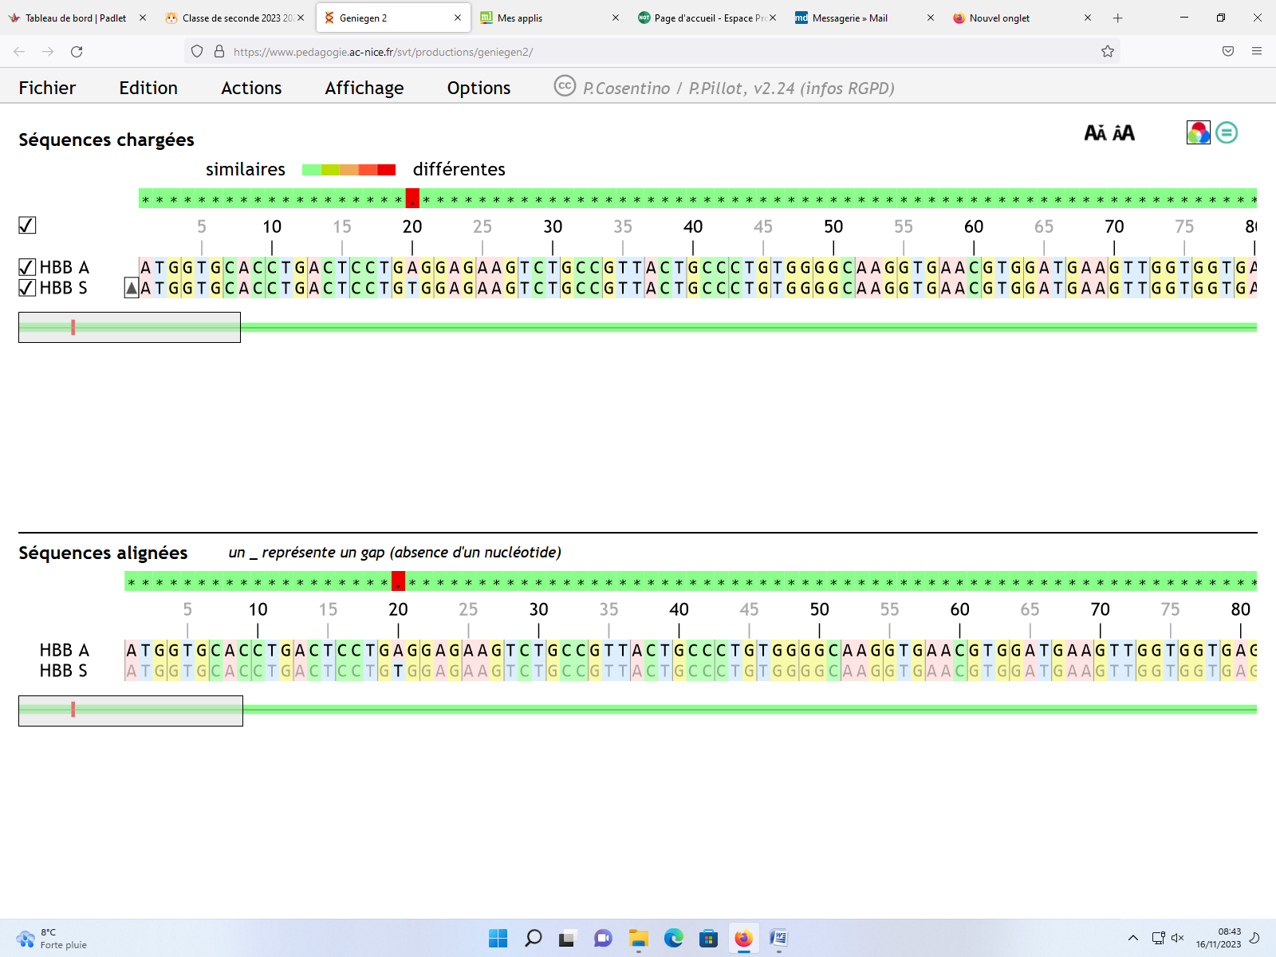

I**dentifiez** l'anomalie : je vois qu’en position 20, un T dans l’allèle de HBS remplace A dans l’allèle de HBA.

Comment s'appelle cette modification de la séquence de l’ADN ? C’est une mutation.

**Bilan A FAIRE DANS LE CAHIER**

**Sous forme d’un schéma,** expliquez l’origine des symptômes chez un individu drépanocytaire. **Utilisez** les termes suivants : protéine modifiée, ~~allèle bêta S~~, ~~anémie~~ et ~~hématie en faucille~~, ~~gène bêta~~, ~~mutation~~.

allèle bêta S ( T à la place de A)

Gène bêta a

Protéine modifiée (molécule)

Hématie en faucille (cellule)

Maladie : le sang circule mal, essoufflement…donc drépanocytose

**BILAN**

**La comparaison des séquences nucléotidiques des allèles d’un gène montre qu’une différence ponctuelle entraîne des différences entre les protéines fabriquées.**

**Un gène existe donc sous différentes version appelé allèle.**

**La variabilité des allèles est liée à l’apparition de MUTATION. Elle explique la biodiversité des individus (chapitre1).**